Universidad Autónoma Gabriel Rene Moreno

Carrera: Ingeniería en Sistemas/Informática

“Sistema de Información para la

Clínica veterinaria Zoo Center”

Materia: Sistema de Información I

Por:

Lavardén Loayza José Luis

Mandepora Pérez Yerling

Ramos Romero Jairo Romel

Docente: Ing. Iveth Robles

Gestión: 1/202

* Parte I

Aspectos Generales

* Capítulo I
* Introducción

La tecnología es crucial para hacer posible la continuidad de las organizaciones durante la crisis. Posibilita que el trabajador desarrolle su trabajo habitual de manera remota desde casa, que acceda a los distintos sistemas y servicios de tecnologías de información para abastecerse de materiales e insumos y poder pagar por ellos.

Pese a que el mundo esta globalizado y con acceso a diversas tecnologías, existen muchas empresas que no le prestan mucha importancia al uso de software, para mejorar la calidad de sus procesos internos, es por ello, que los registros médicos son de gran interés para las clínicas sin importar el tipo de paciente humano o animal, pues son datos que permiten conocer o predecir el estado de salud del interno. La disponibilidad de acceso a esta información optimiza los tiempos de atención al paciente mejorando la calidad de los servicios del establecimiento.

Con el fin de mejorar la atención que se les ofrece a las personas que frecuentan la Clínica Veterinaria y poder mejorar el proceso que se lleva a cabo dentro de la misma, se quiere así facilitar y para mejorar el seguimiento de sus datos que se necesitan en el momento dado.

* Antecedentes

La clínica veterinaria Zoo Center es una entidad sin fines de lucro fundada en 1995, con la finalidad de velar por el bienestar de los animales. Establecida legalmente en Bolivia mediante Resolución Prefectoral N° 831 de fecha 6 de diciembre de 1996, la cual resuelve: “Reconocer la Personería Jurídica de la Asociación Zoo Center”.

Conforma su directiva nacional anualmente, todos estos cargos son ocupados por personas sobresalientes y constantes en su trabajo por los animales, ellos son elegidos en Asamblea General y no reciben ningún tipo

de remuneración económica, también cuenta con un pequeño plantel asalariado y varios voluntarios, quienes distribuyen su tiempo libre para colaborar en las actividades cotidianas de socorro y ayuda destinada a los animales.

Tiene como visión lograr el bienestar de los animales en general, mediante la acción, educación, la creación y el cumplimiento de las leyes (Zoo Center, 2015), tiene como misión garantizar la calidad de vida de nuestros pacientes mediante el equipamiento y consolidación de recursos humanos de alto nivel técnico – científico que promuevan la conciencia social en el cuidado y respeto hacia los animales y naturaleza y como objetivo general, brindar atención médica a las mascotas, velando por su bienestar asegurando que el servicio sea efectivo. (Zoo Center, 2015).

Sus funciones se agrupan en funciones administrativas, que engloban actividades de todo el proceso de organización, dirección, interacción, control y evaluación de actividades, y funciones técnicas con las actividades de atención, y consulta de las mascotas. (Zoo Center, 2015).

El 16 de julio de 2000 en Sesión de Honor del Concejo Municipal de la Ciudad de La Paz se le otorgó la distinción Prócer Pedro Domingo Murillo en el grado de Honor Cívico, esta distinción se otorga anualmente a personalidades e instituciones sobresalientes por su trabajo y aporte a la ciudad de La Paz. (Zoo Center, 2015).[1]

* Descripción del problema
* Problema en la atención veterinaria, ya que los propietarios después de realizar la consulta para su mascota y recibir el diagnostico, abandonan el tratamiento descontinuando las visitas programadas provocando el deterioro de salud de la mascota e incluso la muerte por descuido y falta de seguimiento.
* Actualmente los datos de los animales se han venido registrando en planillas escritas en formulario de papel, lo cual conlleva mucho tiempo y esto hace dificultoso que la atención sea eficiente.
* Dificultad en el control de servicios, ya que no conllevan bien el horario de atención, todo esto genera pérdidas de tiempos por falta de una buena sincronización.
* Dificultad en el personal de la veterinaria cuando desea registrar los datos de la mascota, ya que debe buscar manualmente en el armario, esto se complica cuando hay más pacientes, lo cual toma mucho tiempo.
* Actualmente los datos de los propietarios y del ingreso para atención de los pacientes “animales que ingresan a la Clínica Veterinaria Zoo Center” se han venido registrando en planillas escritas en formulario de papel, lo cual lleva mucho tiempo y el guardado es a través de folders de archivos.
* Dificultad en la elaboración de reportes del número de pacientes atendidos durante ciertos periodos de tiempo ya que deben buscarse toda la información que se encuentra en papeles o formularios.
* Objetivos:
* Objetivo general:

Desarrollar un sistema de información para el control de atención en la Clínica Veterinaria Zoo Center de la ciudad de La Paz.

* Objetivos específicos:
* Realizar la captura de requisitos para comprender la situación actual, formular los requerimientos como casos de uso del sistema informático mediante el levantamiento, validación, verificación y documentación de los mismos.
* Analizar los requerimientos definidos anteriormente como casos de uso y sus diagramas de colaboración por cada caso de uso.
* Diseñar los casos de uso, diagramas de clases, diseño lógico, físico e interfaces
* Implementar los casos de uso utilizando el Gestor de Base de Datos PostgreSQL y el lenguaje java en el entorno NetBeans.
* Realizar y ejecutar un plan de pruebas para examinar la construcción del sistema de información, asegurando que no tenga errores en su funcionamiento.
* Alcance

El sistema gestionará los procedimientos que ayudará a los procesos diarios de información para los historiales clínicos realizados en la clínica veterinaria Zoo Center, como ser el registro, control y seguimiento de:

* Módulo Atención General
  + Gestionar Atención general.
  + Gestionar Detalle de servicios.
* Módulo Historial Mascota
  + Gestionar Historial Mascota.
  + Gestionar Propietarios.
  + Gestionar Animal.
  + Gestionar Raza.
* Módulo Servicio
  + Gestionar Tipos de servicios.
* Módulo Usuario y Backup
  + Gestionar Usuarios.
  + Gestionar Privilegios.
  + Gestionar Backup
  + Restaurar Backup
* Módulo Personal
  + Gestionar Personal
  + Gestionar Tipo Personal
* Justificación

Mediante el presente proyecto se pretende mejorar el manejo de

expedientes veterinarios, mejorar la seguridad de la información ya que contará con un respaldo digital que permitirá controlar y manejar información relacionada a los pacientes.

Donde se puede gestionar la información de los clientes, pacientes, procesos que se les hacen, diagnósticos y reservas de citas para que las veterinarias consigan la fidelización de los clientes con la veterinaria.

Y una vez ya estando en funcionamiento se pudieran agilizar los procesos clínicos de los pacientes, es decir, llevar un mejor registro, búsqueda, control y almacenamiento de información.

* Metodología

Para la realización de este proyecto se utilizará la metodología de Proceso Unificado de Desarrollo de Sistema PUDS, ya que se caracteriza por ser un método de trabajo que es un conjunto de actividades necesarias para transformar los requisitos de usuario en un sistema.

El enfoque orientado a objeto proporciona una mejor forma de validar los requerimientos, lo cual facilitará llevar a cabo el sistema. Permite la iteración durante el desarrollo de un proyecto, lo que conlleva a un mejor entendimiento y resolución del sistema a desarrollar. Además, esta metodología va de la mano con la utilización del Proceso Unificado como paradigma de desarrollo y UML como herramienta de modelado, lo que facilita aún más el desarrollo de un sistema informático.

Para finalizar, los requerimientos, el análisis, el diseño, la implementación, y las pruebas, no han terminado para este sistema, es más, aún seguirán teniendo estas instancias, siempre cuando se continúe sacando actualizaciones. Como trabajo futuro este software espera implementar el sistema de fotografías de los pacientes, así como también el poder administrar los perfiles detalladamente, indicando a que módulos se les permite acceder, entre otras actualizaciones que vayan saliendo en el camino.

* Parte II

Desarrollo del Proyecto

* Capítulo 2
* Captura de requisitos

|  |  |  |  |  |  |  |
| --- | --- | --- | --- | --- | --- | --- |
| Nro. | Nombre | Descripción | Estado | Costo | Prioridad | Riesgo |
| R1 | Registrar Propietario | Registrar los datos del propietario de cada animal que ingresa a la clínica. | Incorporado | 2 | Importante | Normal |
| R2 | Registrar Animal | Registrar los datos de cada uno de los animales que ingresa a la clínica. | Incorporado | 3 | Importante | Normal |
| R3 | Registrar Raza | Registrar la raza de los animales que son atendidos en la clínica. | Incorporado | 2 | Importante | Normal |
| R4 | Registrar Atención en general | Registrar el día que el animal ingresar a la clínica y el total. | Incorporado | 3 | Importante | Normal |
| R5 | Registrar Detalle de Servicio | Registrar cada uno de los servicios que recibe el animal en la visita a la clínica, además de su costo. | Propuesto | 3 | Importante | Normal |
| R6 | Registrar Historial | Registrar la atención que ha recibido anteriormente el animal al visitar la clínica. | Propuesto | 3 | Importante | Normal |

* Modelo de dominio inicial

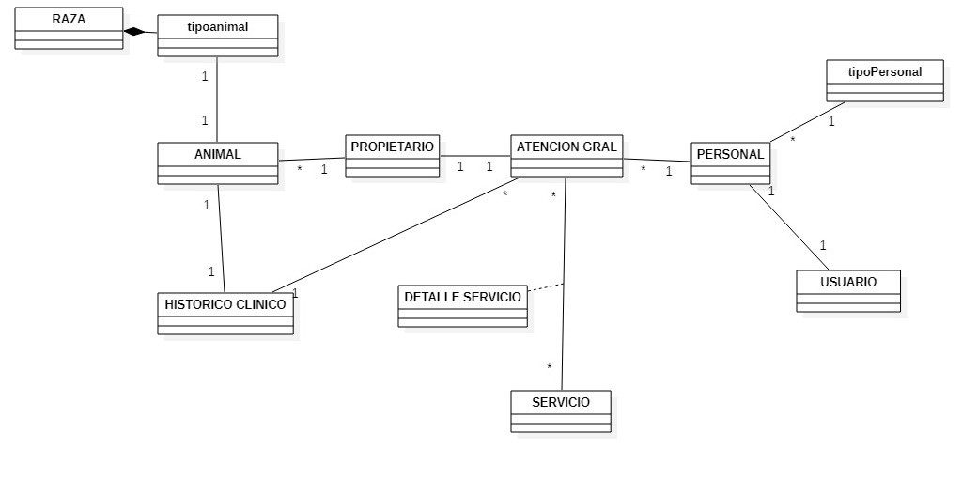

* Describir los casos de uso

|  |  |
| --- | --- |
| Nombre | Registrar Atención General |
| Actores | Asistente  Propietario |
| Propósito | Registrar , modificar y Actualizar los datos de atención general |
| Resumen | Iniciado por el asistente el cual ingresa registra ,modifica , actualiza una atención general |
| Tipo | Primario |
| Referencias Cruzadas | R2, R4, R6 |
| Curso normal de eventos | * Registro de la Atención General * Acción del actor * Obtiene los datos del propietario, veterinario y del servicio * Registra los datos del propietario, veterinario y del servicio * Verifica los datos introducidos * Respuesta del Sistema * Verifica si no está registrado * Registra atención general * Actualiza la atención general * Acción del actor * El propietario informa de una modificación de sus datos * El asistente ingresa los nuevos datos del propietario * Respuesta del sistema * Registra los datos actualizados |
| Cursos Alternos |  |

|  |  |
| --- | --- |
| Nombre | Registrar Historial |
| Actores | Asistente  Veterinario  Propietario |
| Propósito | Registrar y Actualizar los datos del animal |
| Resumen | Iniciado por el asistente el cual ingresa registra ,modifica y elimina el historial del animal |
| Tipo | Primario |
| Referencias Cruzadas | R1, R4, R5 |
| Curso normal de eventos | * Registro Historial * Acción del actor * Obtiene los datos del animal a través del propietario * Verifica los datos introducidos * Respuesta del Sistema * Verifica si no está registrado * Registra o almacena los datos * Actualiza Historial * Acción del actor * El propietario informa de una modificación de los datos del animal * El asistente ingresa los nuevos datos * Respuesta del sistema * Registra o guarda los datos actualizados |
| Cursos Alternos |  |

|  |  |
| --- | --- |
| Nombre | Registrar Animal |
| Actores | Asistente |
| Propósito | Registrar , modificar y Actualizar los datos de animal |
| Resumen | Iniciado por el asistente el cual ingresa registra ,modifica , actualiza los datos del animal. |
| Tipo | Primario |
| Referencias Cruzadas | R2 |
| Curso normal de eventos | * Registro del Animal * Acción del actor * Obtiene los datos del animal * Registra los datos * Verifica los datos introducidos * Respuesta del Sistema * Verifica si no está registrado * Registra datos del animal * Actualiza del Animal * Acción del actor * El propietario informa de una modificación de los datos del animal * El asistente ingresa los nuevos datos del animal * Respuesta del sistema * Registra los datos actualizados |
| Cursos Alternos |  |

* 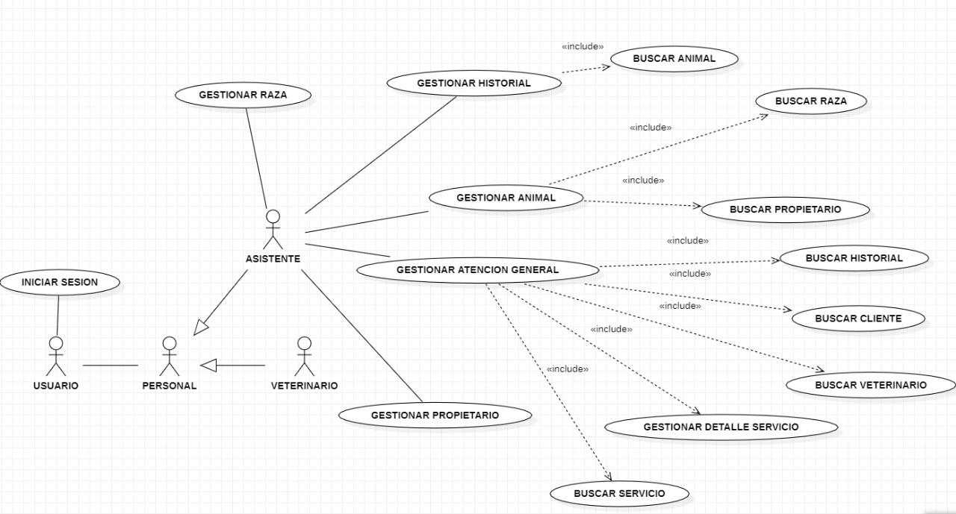Modelo de caso de uso



* Capítulo 3
* Análisis

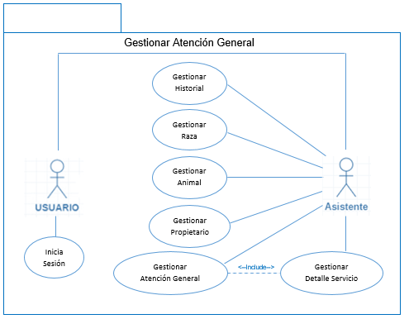

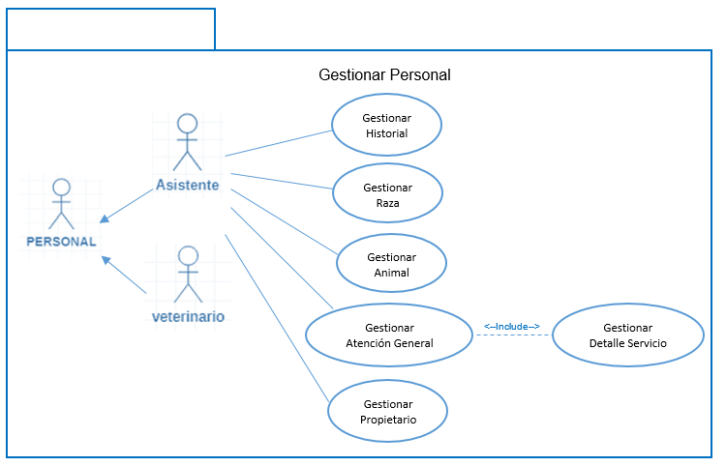

* Realización de caso de uso

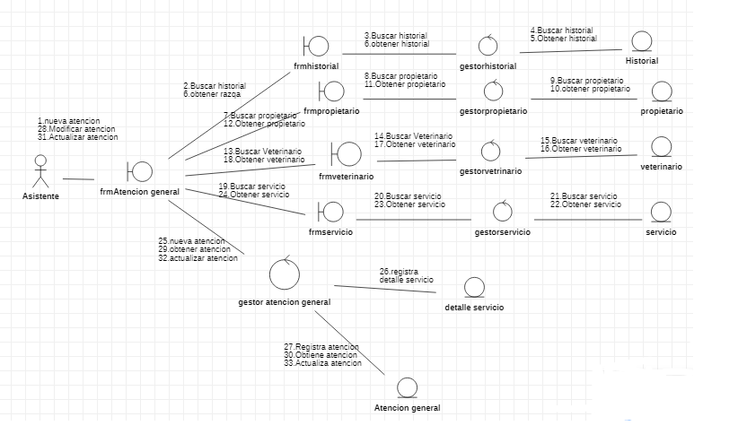

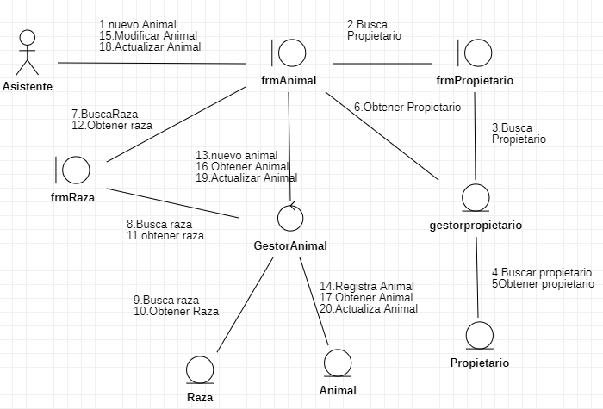

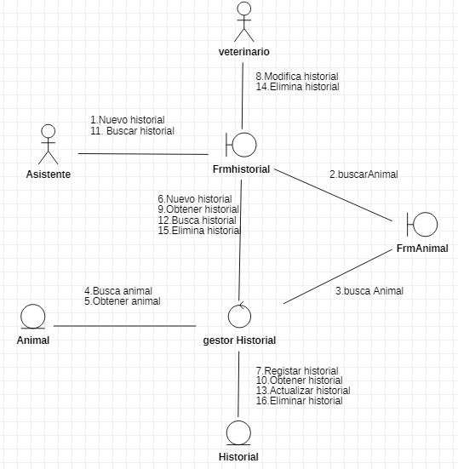

* Capítulo 4
* Diseño
* Diagrama de secuencia del caso de uso Gestionar Atención general

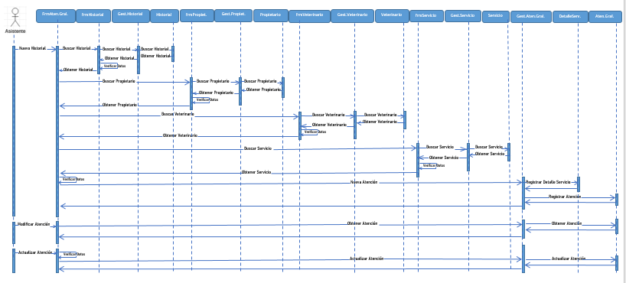

* Diagrama de secuencia del caso de uso Gestionar Animal

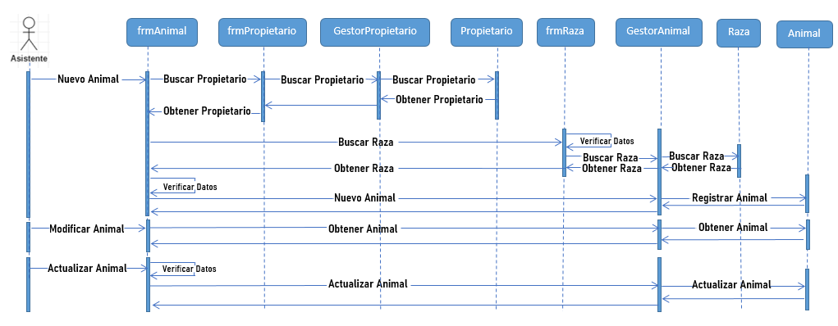

* Diagrama de secuencia del caso de uso Gestionar Historial

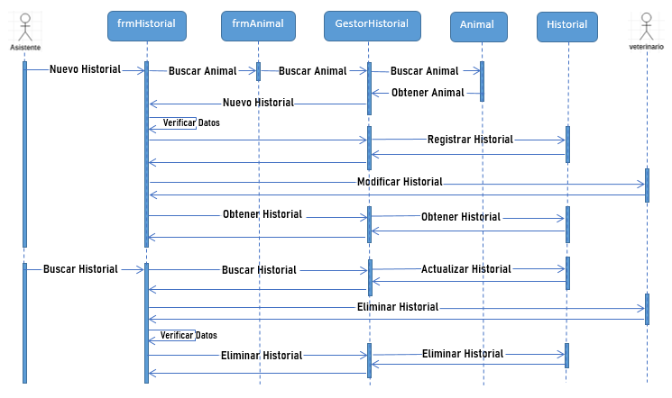

* Modelo de dominio final

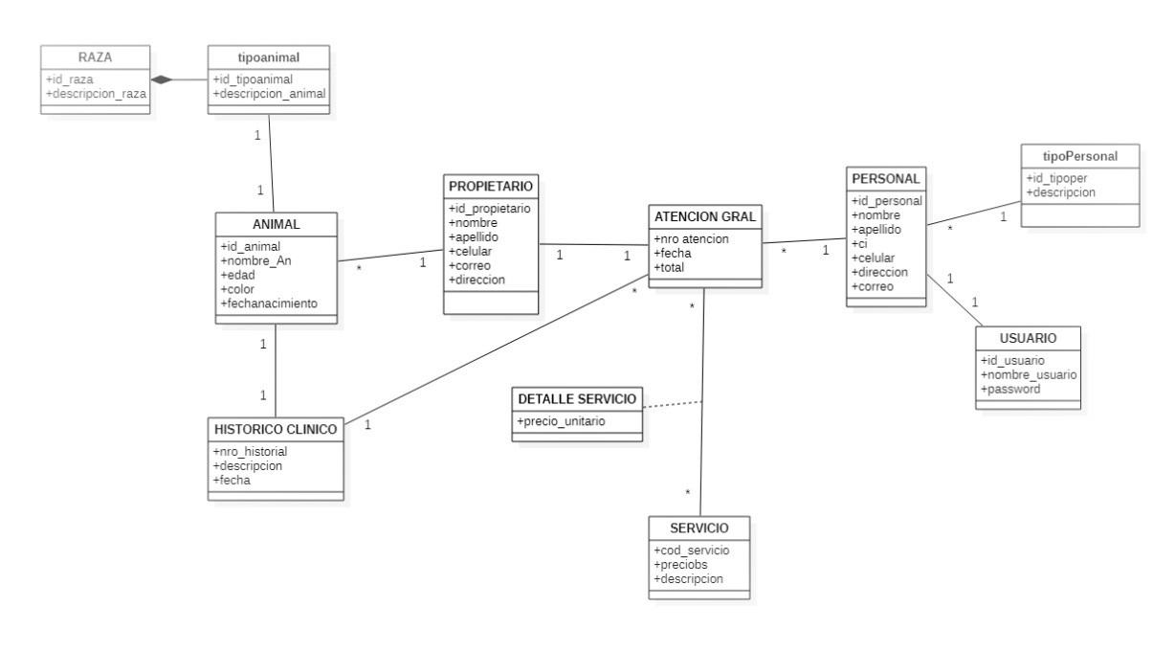

* Mapeo

USUARIO (#id, nombre_usuario, contraseña, id personal)

Pk fk

|  |  |  |  |
| --- | --- | --- | --- |
| pk | fk | **USUARIO** |  |
| **id** | **id_personal** | **nombre_usuario** | **contraseña** |
| **222** | 123 | **usuario1** | **maria123** |
| **333** | 234 | **usuario2** | **Karla123** |
| **444** | 352 | **usuario3** | **Jose123** |

PERSONAL (#ci, nombre, apellido, celular, dirección, id_tipoper)

pk fk

|  |  |  |  |  |  |  |  |
| --- | --- | --- | --- | --- | --- | --- | --- |
| **pk** |  |  | **PERSONAL** |  |  |  | fk |
| **id_personal** | **Nombre** | **Apellido** | **Celular** | **Direccion** | **CI_PROPIETARIO** | **Correo** | **Id_tipoper** |
| 123 | **Maria** | **Aguilar** | **76392003** | **b/30 de Julio** | **13174557** | [aguilarsdd@gmail.com](mailto:aguilarsdd@gmail.com) | 10 |
| 234 | **Karla** | **Rodriguez** | **79087650** | **b/6 de Agosto** | **14235667** | [karladd@gmail.com](mailto:karladd@gmail.com) | 10 |
| 352 | **Jose** | **Medina** | **69678984** | **b/24 de Septiembre** | **19245667** | [josesdd@gmail.com](mailto:josesdd@gmail.com) | 11 |
| **234** | **Yaneth** | **Suárez** | **72435531** | **b/24 de Septiembre** | **32453454** | [**yaneth@gmail.com**](mailto:yaneth@gmail.com) | **12** |

TIPO PERSONAL (#id_tipoper, descripción)

pk

|  |  |
| --- | --- |
| pk | **tipo personal** |
| **id_tipoper** | **descripcion** |
| **10** | **asistente** |
| **11** | **veterinario** |
| **12** | **limpieza** |

ATENCION GRAL (#nro_atencion, fecha, total, Id_personal, Ci_Propietario, Nro_historial)

Pk fk fk fk

|  |  |  |  |  |  |
| --- | --- | --- | --- | --- | --- |
| **pk** |  | ATENCION GRAL | **fk** | **fk** | **fk** |
| nro_atencion | fecha | total | id_personal | CI_PROPIETARIO | nro_historial |
| 200 | 07/10/2019 | 50 | 123 | 1002 | 67 |
| 201 | 08/05/2020 | 120 | 234 | 1003 | 70 |
| 202 | 14/11/2018 | 80 | 123 | 1004 | 69 |
| 355 | 06/06/2019 | 50 | 234 | 1004 | 70 |

HISTORIAL CLINICO (nro_historial, descripción, fecha, Id_animal)

Pk Fk

|  |  |  |  |
| --- | --- | --- | --- |
| **pk** | **HISTORICO CLINICO** |  | fk |
| **nro_historial** | **descripcion** | **fecha** | **id_animal** |
| **67** | **problema al caminar, enfermedad de nacimiento** | **30/07/2020** | 2134 |
| **234** | **dificultad de visión, perdió un ojo** | **04/09/2020** | 1002 |
| **70** |  | **13/04/2021** | 1234 |
| **214** |  |  |  |
|  |  |  |  |

Pk Pk

DETALLE SERVICIO #nro_atencion, (#cod_servicio, precio_unitario)

fk fk

|  |  |  |
| --- | --- | --- |
| **pk, fk** | **pk, fk** | **DETALLE SERVICIO** |
| **nro_atencion** | **cod_servicio** | **precio_unitario** |
| **200** | **4** | **Bs 50,00** |
| **201** | **4** | **Bs 50,00** |
| **201** | **5** | **Bs 70,00** |
| **202** | **6** | **Bs 80,00** |
| **202** | **5** | **Bs 70,00** |
| **203** | **4** | **Bs 50,00** |

SERVICIO (#cod_servicio, precio_Bs, descripción)

Pk

|  |  |  |
| --- | --- | --- |
| **pk** | **SERVICIO** |  |
| **cod_servicio** | **precio BS** | **descripcion** |
| **4** | **50** | **vacunacion** |
| **5** | **70** | **peluqueria** |
| **6** | **80** | **desparacitacion** |
| **7** | **15** | **hospedaje** |

Pk

PROPIETARIO (#ci_propietario, nombre, apellido, celular, dirección)

Pk

|  |  |  |  |  |  |
| --- | --- | --- | --- | --- | --- |
| pk | **PROPIETARIO** |  |  |  |  |
| **CI_PROPIETARIO** | nombre | apellido | celular | correo | direccion |
| 38989345 | Hernando | Soliz | 69645352 | [hernando@gmail.com](mailto:hernando@gmail.com) | c/petrolera |
| 12433322 | Jose Luis | Lavarden | 60000233 | [joseluis@gmail.com](mailto:joseluis@gmail.com) | c/cordillera |
| 4687689 | maria | Suarez | 70988324 | [maria@gmail.com](mailto:maria@gmail.com) | c/bush |

Pk fk fk fk

ANIMAL (#id_animal, ci_propietario, id_raza, id_tipoanimal, NombreAn, edad, color, fecha_nacimiento)

|  |  |  |  |  |  |  |  |
| --- | --- | --- | --- | --- | --- | --- | --- |
| **pk** | **fk** | **fk** | **fk** | **mascota/animal** |  |  |  |
| **ID ANIMAL** | **CI_PROPIETARIO** | **id_raza** | ID_tipoanimal | nombreAn | edad | color | fecha_nacimiento |
| 2134 | 12433322 | 30 | 12 | lulu | 3 | negro | 20/06/2020 |
| 1002 | 4687689 | 31 | 13 | mika | 6 | blanco | 23/05/2017 |
| 1234 | 12433322 | 32 | 14 | Maggi | 5 | café | 18/07/2020 |

TIPO ANIMAL (#id_tipoanimal, descripción_animal)

Pk

|  |  |
| --- | --- |
| pk | **tipoanimal** |
| ID_tipoanimal | descripcion_animal |
| 12 | perro |
| 13 | gato |
| 14 | caballo |
|  |  |

fk

RAZA (#id_animal, id_raza descripción_raza)

Pk

|  |  |  |
| --- | --- | --- |
| Pk, fk | **pk** | **RAZA** |
| ID_animal | **id_raza** | descripcion_raza |
| 12 | 30 | pitbull terrier |
| 13 | 31 | persa |
| 14 | 32 | pura sangre |

* Diseño Físico
  + Atención general

|  |  |  |  |  |
| --- | --- | --- | --- | --- |
| Campo | Tipo de campo | Longitud | Nulo | Llave |
| Nro_atencion | Numérico | Entero | No | Pk |
| Fecha | Fecha |  | No |  |
| Total | Numérico | Entero | No |  |
| Id_personal | Numérico | Entero | No | Fk |
| CI_propietario | Numérico | Entero | No | Fk |
| Nro_historial | Numérico | Entero | No | Fk |

* + Histórico Animal

|  |  |  |  |  |
| --- | --- | --- | --- | --- |
| Campo | Tipo de campo | Longitud | Nulo | Llave |
| Nro_historial | Numérico | Entero | No | Pk |
| Descripción | Cadena | 50 | No |  |
| Fecha | Fecha |  | No |  |
| Id_animal | Numérico | Entero | No | Fk |

* + Mascota/Animal

|  |  |  |  |  |
| --- | --- | --- | --- | --- |
| Campo | Tipo de campo | Longitud | Nulo | Llave |
| Id_animal | Numérico | Entero | No | Pk |
| CI_propietario | Numérico | Entero | No | Fk |
| Id_raza | Numérico | Entero | No | Fk |
| Id_tipoanimal | Numérico | Entero | Si | Fk |
| NombreAn | Cadena | 20 | No |  |
| Edad | Numérico | Entero | No |  |
| Color | Cadena | 20 | No |  |
| Fecha_nacimiento | Fecha |  | No |  |

* + Usuario

|  |  |  |  |  |
| --- | --- | --- | --- | --- |
| Campo | Tipo de campo | Longitud | Nulo | Llave |
| Id | Numérico | Entero | No | Pk |
| Id_personal | Numérico | Entero | No | Fk |
| Nombre_Usuario | Cadena | 20 | No |  |
| Contraseña | Cadena | 8 | No |  |

* + Personal

|  |  |  |  |  |
| --- | --- | --- | --- | --- |
| Campo | Tipo de campo | Longitud | Nulo | Llave |
| Id_personal | Numérico | Entero | No | Pk |
| Nombre | Cadena | 20 | No |  |
| Apellido | Cadena | 20 | No |  |
| Celular | Numérico | Entero | No |  |
| Dirección | Cadena | 30 | Si |  |
| CI_propietario | Numérico | Entero | No |  |
| Correo | Cadena | 30 | No |  |
| Id_tipoper | Numérico | Entero | No | Fk |

* + Tipo Persona

|  |  |  |  |  |
| --- | --- | --- | --- | --- |
| Campo | Tipo de campo | Longitud | Nulo | Llave |
| Id_tipoper | Numérico | Entero | No | Pk |
| Descripción | Cadena | 20 | No |  |

* + Detalle Servicio

|  |  |  |  |  |
| --- | --- | --- | --- | --- |
| Campo | Tipo de campo | Longitud | Nulo | Llave |
| Nro_atencion | Numérico | Entero | No | Pk, Fk |
| Cod_servicio | Numérico | Entero | No | Pk, Fk |
| Precio_unitario | Numérico | Entero | No |  |

* + Servicio

|  |  |  |  |  |
| --- | --- | --- | --- | --- |
| Campo | Tipo de campo | Longitud | Nulo | Llave |
| Cod_servicio | Numérico | Entero | No | Pk |
| Precio | Numérico | Entero | No |  |
| Descripción | Cadena | 20 | No |  |

* + Propietario

|  |  |  |  |  |
| --- | --- | --- | --- | --- |
| Campo | Tipo de campo | Longitud | Nulo | Llave |
| C.I._propietario | Numérico | Entero | No | Pk |
| Nombre | Cadena | 20 | No |  |
| Apellido | Cadena | 20 | No |  |
| Celular | Numérico | Entero | No |  |
| Correo | Cadena | 30 | No |  |
| Dirección | Cadena | 30 | No |  |

* + Tipo Animal

|  |  |  |  |  |
| --- | --- | --- | --- | --- |
| Campo | Tipo de campo | Longitud | Nulo | Llave |
| Id_tipoAnimal | Numérico | Entero | No | Pk |
| Descripcion_animal | Cadena | 20 | No |  |

* + Raza

|  |  |  |  |  |
| --- | --- | --- | --- | --- |
| Campo | Tipo de campo | Longitud | Nulo | Llave |
| Id_animal | Numérico | Entero | No | Pk,Fk |
| Id_raza | Numérico | Entero | No | Pk |
| Descripcion_raza | Cadena | 20 | No |  |

* Interfaz

1. Esta información ha sido copiada de un proyecto, ya que no se ha podido investigar en una veterinaria real en Camiri por el tema de la pandemia.